 |  | 
ΚΥΠΡΙΑΚΗ ΔΗΜΟΚΡΑΤΙΑ
ΥΠΟΥΡΓΕΙΟ
ΜΕΤΑΦΟΡΩΝ, ΕΠΙΚΟΙΝΩΝΙΩΝ ΚΑΙ ΕΡΓΩΝ

ΑΝΑΚΟΙΝΩΣΗ

Γνωστοποιήσεις συστήματος RAPEX – εβδομάδα 1 (02/1/2017—08/1/2017)

Επικίνδυνος Ηλεκτρολογικός Εξοπλισμός

Το Τμήμα Ηλεκτρομηχανολογικών Υπηρεσιών πληροφορεί το καταναλωτικό κοινό ότι, σύμφωνα με πληροφορίες που έχουν κοινοποιηθεί μέσω του ευρωπαϊκού συστήματος έγκαιρης προειδοποίησης για τα καταναλωτικά προϊόντα πλην τροφίμων (RAPEX), έχουν κυκλοφορήσει στην αγορά της Ένωσης τα πιο κάτω ηλεκτρολογικά προϊόντα, τα οποία εμπερικλείουν ουσιαστικούς και σοβαρούς κινδύνους ασφάλειας:

Περιγραφή προϊόντων

 | Κατηγορία: Συσκευές αερίων  Προϊόν: Καμινέτο  Εμπορική επωνυμία: Topex  Τύπος/αριθμός μοντέλου: 44E140  CN: 82056000  Χώρα προέλευσης: Κίνα  Κοινοποιούσα χώρα: Πολωνία  Κίνδυνος: Εγκαύματα | 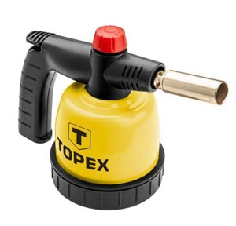
 | Κατηγορία: Φωτιστικά  Προϊόν: Λάμπα εργασίας  Εμπορική επωνυμία: Herran  Τύπος/αριθμός μοντέλου: 6232289; 5M  Batch number/Barcode: 6923550232896  Χώρα προέλευσης: Κίνα  Κοινοποιούσα χώρα: Ισπανία  Κίνδυνος: Ηλεκτροπληξία και φωτιά | 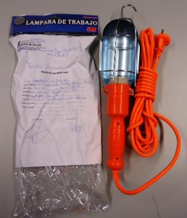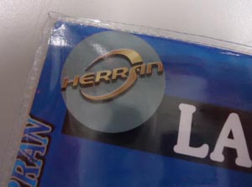
 | Κατηγορία: Φωτιστικά  Προϊόν: Λαμπτήρας  Εμπορική επωνυμία: Ante  Τύπος/αριθμός μοντέλου: AT-58  Batch number/Barcode: 6942788399577  Χώρα προέλευσης: Κίνα  Κοινοποιούσα χώρα: Ισπανία  Κίνδυνος: Ηλεκτροπληξία  Χαρακτηριστικά: E14, 220-240 | 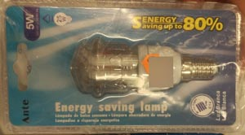
 | Κατηγορία: Φωτιστικά  Προϊόν: Προβολέας LED  Εμπορική επωνυμία: V-TAC  Τύπος/αριθμός μοντέλου: VT-4810 SKU:5722  Batch number/Barcode: 3800157605144  Χώρα προέλευσης: Κίνα  Κοινοποιούσα χώρα: Βουλγαρία  Κίνδυνος: Φωτιά | 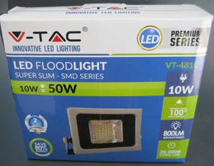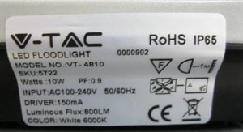
 | Κατηγορία: Φωτιστικά  Προϊόν: Προβολέας LED  Εμπορική επωνυμία: Elmo  Τύπος/αριθμός μοντέλου: 22785  Χώρα προέλευσης: Κίνα  Κοινοποιούσα χώρα: Λεττονία  Κίνδυνος: Ηλεκτροπληξία | 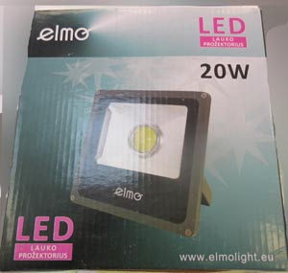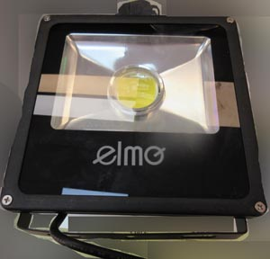
Οι καταναλωτές μπορούν να βρουν περισσότερες πληροφορίες για τα επικίνδυνα προϊόντα στην ιστοσελίδα της Ευρωπαϊκής Επιτροπής στη διεύθυνση www.ec.europa.eu/rapex.

Προτρέπονται οι καταναλωτές που έχουν στην κατοχή τους τα πιο πάνω προϊόντα να μην τα χρησιμοποιούν.

Όποιος χρειάζεται πληροφορίες ή διευκρινίσεις για τα δικαιώματα του καταναλωτή, που αφορούν στα συγκεκριμένα προϊόντα, μπορεί να επικοινωνεί με την Υπηρεσία Προστασίας Καταναλωτή στο τηλέφωνο 1429 (γραμμή καταναλωτή).

Παρακαλείται επίσης οποιοσδήποτε γνωρίζει σημείο πώλησης τέτοιου προϊόντος ή χρειάζεται επιπρόσθετες πληροφορίες ή διευκρινίσεις να επικοινωνεί με το Τμήμα Ηλεκτρομηχανολογικών Υπηρεσιών στα τηλέφωνα 22800523 και 22800522 ή στην ηλεκτρονική διεύθυνση: director@ems.mcw.gov.cy ή στο τηλεομοιότυπο 22348202.

